Zabawy ruchowe-świetlica
Ćwiczenia ruchowe do wykorzystania w wolnym czasie – świetlica
1. Ćwiczenia obręczy barkowej i ramion. Dzieci stoją w lekkim rozkroku, z szeroko rozłożonymi ramionami. Krążenie ramion w przód, w tył, wymachy w górę i w dół, przerzucanie woreczka (lub zabawki) z jednej ręki do drugiej.
2. Ćwiczenia wzmacniające siłę nóg: łapanie woreczka, (małej poduszki) podrzucanego nogą (raz lewą, raz prawą).
3. Przeskakiwanie woreczka (poduszki) leżącego przed ćwiczącymi obunóż, jednonóż, raz lewą, raz prawą nogą.
4. Ćwiczenia kształtujące zwinność. Dzieci mijają slalomem woreczki (poduszki, pluszami)rozłożone w odległości metra od siebie, obiegają pachołek (krzesło) i slalomem wracają na miejsce.
Pamiętajmy o bezpieczeństwie podczas zabaw.
Zapraszam Państwa do obejrzenia i wysłuchania razem z dziećmi, jest to strona na której są nagrane bajki, wiersze dla dzieci i nie tylko. Chwila wytchnienia razem dziećmi zapraszam.
https://ninateka.pl/film/sznurowki-wesoly-ryjek-wojciech-widlak

Wytnij i pokoloruj zajączka.
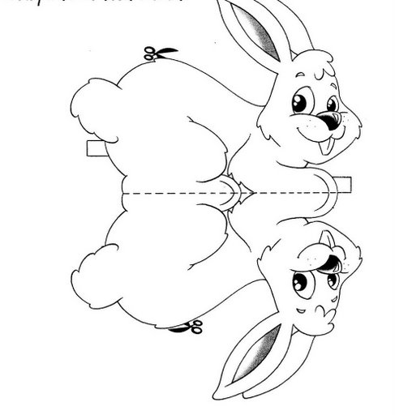

Pokoloruj obrazek.
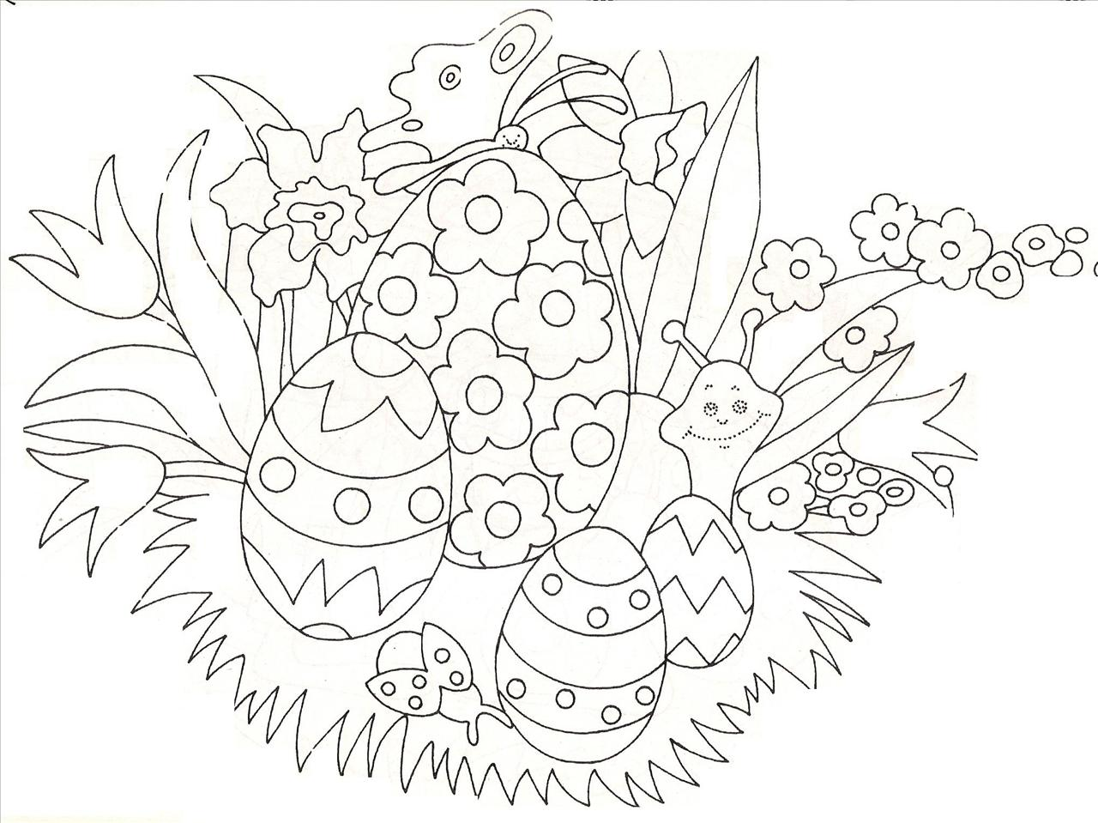

Rozwiąż krzyżówkę.
